Φύλλο εργασίας <2>

Τίτλος Διδακτικού Σεναρίου:

**«Εισαγωγή στο χρώμα»**

Φάση «3»

**«Ιδιότητες και αναμίξεις των χρωμάτων»**

* **Άσκηση με τρία χρώματα-χρωματολόγια**

Χρόνος Υλοποίησης: **20 λεπτά**

*Όνομα:………………*

*Τμήμα:………….*

Παρατήρησε το έργο του Picasso και περιέγραψέ το.

……………………………………………………………………………………………………………………………………………………………………………………………………

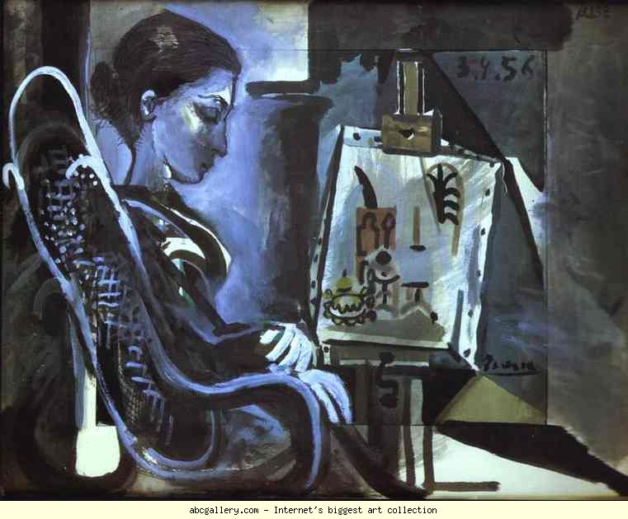

Δες τις αποχρώσεις που χρησιμοποιεί από το ανοιχτό ως το σκούρο και αντίθετα.

Ποιο χρώμα κυριαρχεί σε αυτό το έργο;…………………………………………………..

Ποιο χρώμα είναι δευτερεύον;……………………………………………………………..

Mε ποιο τρόπο ανοίγει και σκουραίνει ο Κlee τους τόνους των χρωμάτων αυτών;

……………………………………………………………………………………………….

Δώσε ένα τίτλο στο έργο…………………………………………………………………………………………….

Διάλεξε ένα χρώμα από το χρωματικό κύκλο ,και μαζί με άσπρο και μαύρο και φτιάξε διαβαθμίσεις στη σειρά . Μην αναμιγνύεις πάνω από 2 χρώματα κάθε φορά. Παράδειγμα:

|  |  |  |  |  |
| --- | --- | --- | --- | --- |
| Μπλε + περισσότερο μαύρο | μπλε + μαύρο  <-- | Μπλε  <--+ 🡪 | Μπλε  + περισσότερο άσπρο🡪 | Μπλε  + περισσότερο άσπρο |

Στη συνέχεια μπορείς να δοκιμάσεις με ένα άλλο χρώμα ή όσα χρώματα θέλεις την ίδια άσκηση είτε σε πίνακα , είτε αν προτιμάς με ελεύθερες κηλίδες σε χαρτί.

|  |  |  |  |  |
| --- | --- | --- | --- | --- |
| κόκκινο + ακόμη περισσότερο μαύρο | κόκκινο  +  <--μαύρο | κόκκινο | κόκκινο  +άσπρο  🡪 | κόκκινο  +ακόμη περισσότερο  άσπρο |

|  |
| --- |
|  |